ANEXO 1

SOLICITUD DE COTIZACIÓN DPYT 23-2023

SERVICIOS DE PRODUCCIÓN Y POSTPRODUCCIÓN PARA LOS PROGRAMAS DEL PLAN ANUAL, FINANCIADOS CON RECURSOS FUTIC, SEGÚN RESOLUCIÓN 00018 DEL 20 DE ENERO DE 2023

PREGUNTAS Y RESPUESTAS

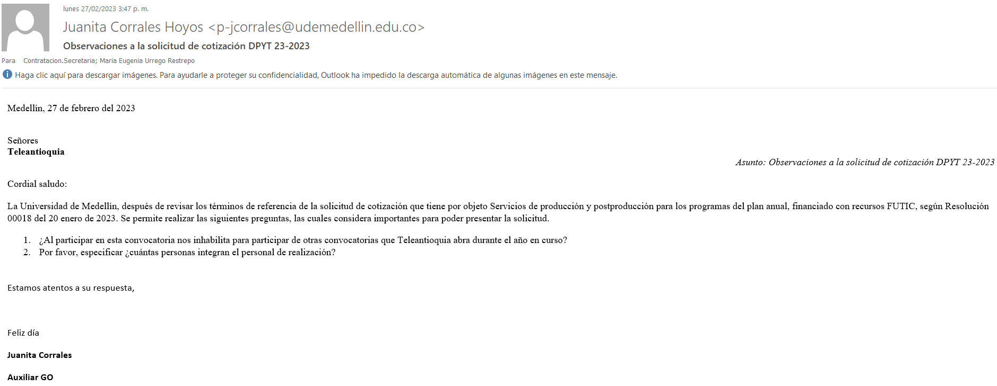

Respuesta:
- Por ahora no hay convocatorias con dicha inhabilidad.
- Solo un talento que puede ser el Director, Realizador o Productor, siempre viaja una persona.

